**«Методичні положення та норми продуктивності у свинарстві. Оновлені проекти норм».**

**Філія «Кропивницькийагропромпродуктивність»**

**Розроблені тимчасові норми праці на** **холодне утримання свиней віком 2-4 мі­с. на глибокій підстилці в ангарах**

|  |  |  |  |  |  |  |
| --- | --- | --- | --- | --- | --- | --- |
| **Найменування операції** | **Тип, марка устаткування** | **Зміст роботи** | **Професія,**  **розряд** | **Одиниця виміру,**  **шт.гол** | **Норма**  **чисельності** | **Нормативи часу** |
| 1 | 2 | 3 | 4 | 5 | 6 | 7 |
| Холодне утриманння свиней віком від 2-4міс на глибокій підстилці в ангарах | ангар | На початку та в кінці зміни проводиться огляд тварин. Пе­релік поголів'я при прийманні і передаванні зміни. Чищення годівниць на протязі тижня прово­дить­­ся вибірково, так як на підприємстві встановлена са­­мо­го­дівниця бункерного типу і комбікорм заванта­жуєть­ся один раз на тиждень. Чистять їх повністю та­кож один раз на тиждень.Чищення напувалок та “їдальні”. Додавання підстилки: слідкування за розвантаженням тюкованої соломи з транс­­порту. Відкривання та закривання внутрішніх внут­­рішніх воріт з металевих ґрат. Підкатування тю­ків у приміщення ангару. Знімання фіксуючих моту­зок, роз­пушування тюка. Додавання близько 1 кг під­стил­ки на кожну свиню.  Огляд поголів'я протягом дня, слідкування за по­ве­дін­кою тварин.  По мірі необхідності відкривання, закривання та прикривання вентиляційних отворів.  Одержання кормів: спостереження за завантаженням бункерної самого­дів­­ниці (місткість 25 ц) | свинар | 279 | 1 | 10 |

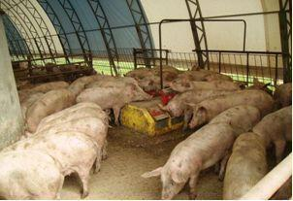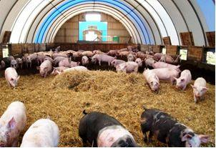

Рис.1. Холодне утримання свиней віком 2-4 мі­с. на глибокій підстилці в ангарах